认证审核报告审批页
项目编号 | 0620-2021
受审核方名称 | 安耐特消防装备有限公司
注册地址 | 南安市柳城办事处柳东村1229号
经营地址 | 福建省南安市柳城办事处柳东村1229号
审核类型 | MMS：初审
认证范围 | MMS:室外消火栓、喷水灭火设备、消防给水设备、消防水带、泡沫灭火设备的设计开发、生产和销售。
服务认证等级（适用时） | □十星级□九星级 □八星级 □七星级 □六星级  □五星级 □四星级 □三星级 □达标级
评审人员签字 | 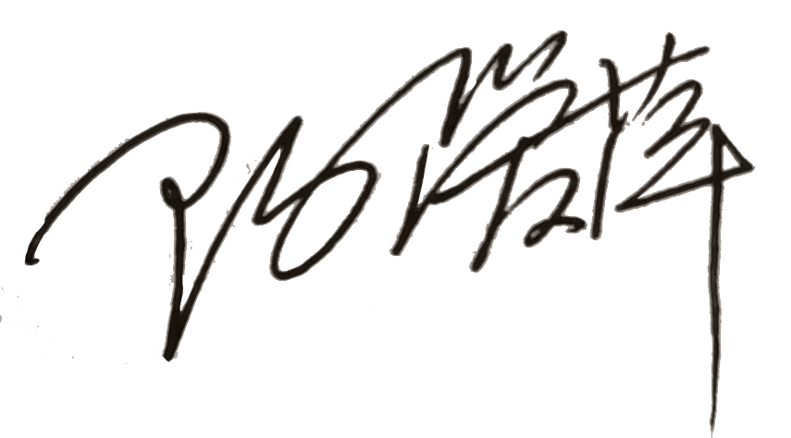
认证决定结论 | ■案卷符合要求，可以认证注册/保持  □案卷不符合要求，不可以认证注册/保持
认证决定人员签字 |  | 日期 | 2021-07-01
机构总经理审批意见 | ■认证流程符合要求，可以认证注册/保持  □认证流程不符合要求，不可以认证注册/保持
总经理签字 | 

